监理日志（施工安全.施工质量）
日期 : 2024年 1月 10日 天气：多云
星期 三 气温： -3— 6℃
工程名称：轩凯生物科技(滁州)有限公司2.248MW分布式光伏发电项目
监 理 工 作 情 况 | 1.检查公用工程用房屋面光伏接地网焊接情况。  2.检查造粒车间屋面组件安装消缺情况。  3.检查罐装车间电缆桥架消缺情况。  4.检查光伏屋面逆变器防火封堵情况。  5.检查材料库屋面光伏接地网安装材料准备情况。  6.检查五金车间屋面光伏直流电缆敷设消缺情况。
施 工 情 况 | 施工单位 | 施工内容及进度
 | 山东博达电力工程有限公司 | 今天全场共有11人.  - 光伏屋面接地网焊接2人，完成70%。  - 光伏屋面逆变器防火封堵2人，完成80%。  - 造粒车间屋面组件安装消缺2人，完成100%。  - 罐装车间屋面电缆桥架消缺2人，完成80%。  - 材料库屋面光伏接地网安装材料准备2人，完成90%。  - 五金车间屋面光伏直流电缆敷设消缺1人，完成100%。
其它情况. | 车棚基础施工继续停工中。
本日现场监理工作人员 |  | 郭俊兴
记录人：郭俊兴 |  | 总监理工程师/总监理工程师代表（签字）：
工程现场照片：

文字  描述 | 造粒车间屋面组件安装消缺 | 公用工程用房屋面光伏接地网焊接
照片 | 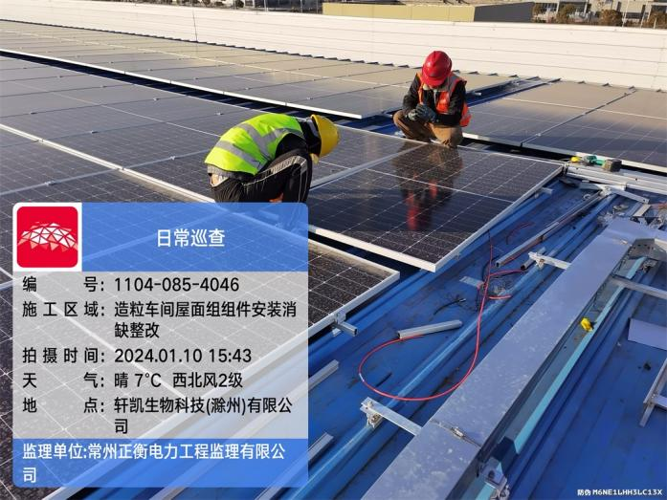 | 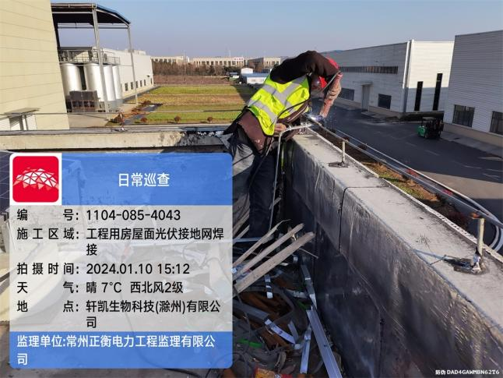
文字  描述 | 罐装车间屋面电缆桥架消缺 | 材料库屋面光伏接地网安装材料准备
照片 | 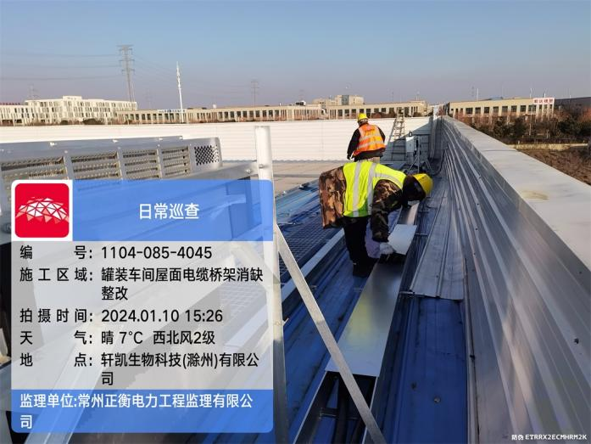 | 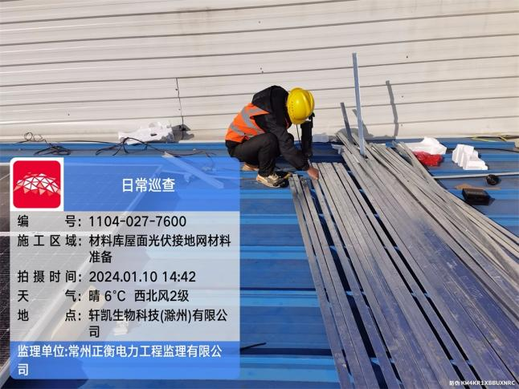
文字  描述 | 光伏屋面逆变器防火封堵 | 五金车间屋面直流电缆敷设消缺
照片 | 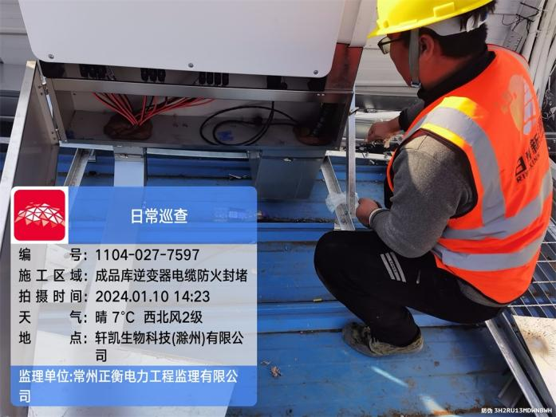 | 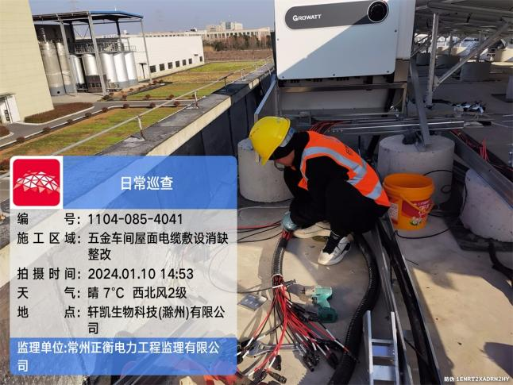
文字
描述
照片
文字
描述
照片
文字
描述
照片

